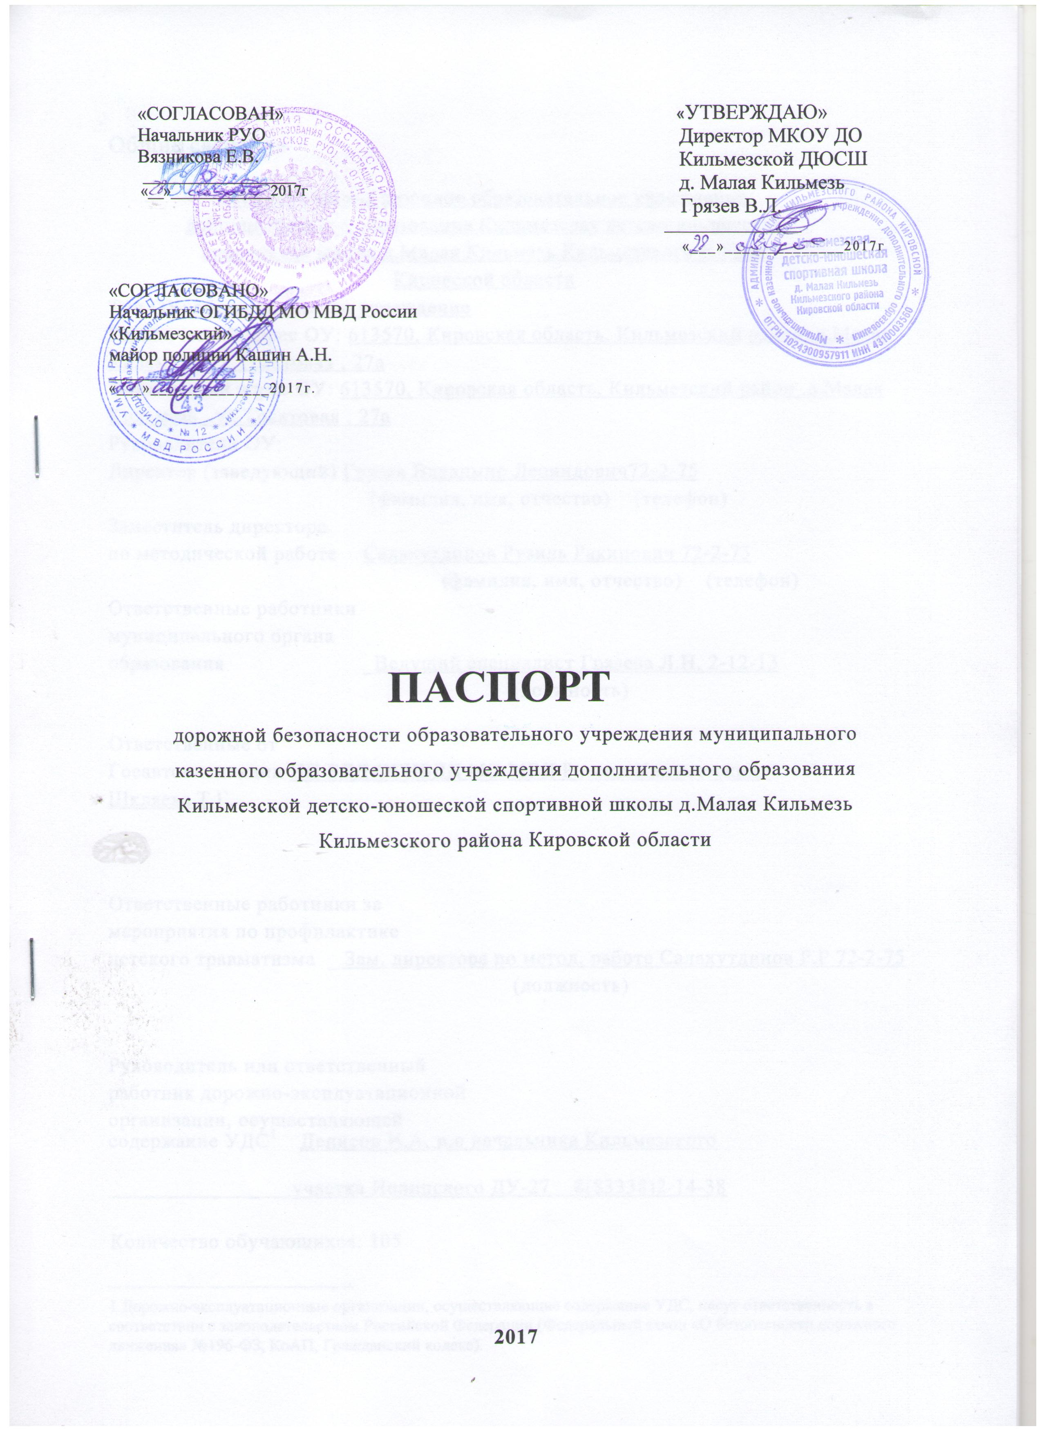

Общие сведения
Муниципальное казенное образовательное учреждение дополнительного образования Кильмезская детско-юношеская спортивная школа д.Малая Кильмезь Кильмезского района Кировской области
Тип ОУ: образовательное учреждение
Юридический адрес ОУ: 613570, Кировская область, Кильмезский район ,д.Малая Кильмезь, ул.Трактовая , 27а
Фактический адрес ОУ: 613570, Кировская область, Кильмезский район ,д.Малая Кильмезь , ул.Трактовая , 27а
Руководители ОУ:
Директор (заведующий) Грязев Владимир Леонидович72-2-75
(фамилия, имя, отчество) (телефон)
Заместитель директора
по методической работе Салахутдинов Рузиль Ракипович 72-2-75
(фамилия, имя, отчество) (телефон)
Ответственные работники муниципального органа
образования _Ведущий специалист Грязева Л.Н. 2-12-13
(должность)
Ответственные от
Госавтоинспекции ИП БДД ОГИБДД МО МВД России Кильмезский» Шкляева Т.Г.
Ответственные работники за мероприятия по профилактике
детского травматизма _ Зам. директора по метод. работе Салахутдинов Р.Р 72-2-75
(должность)
Руководитель или ответственный работник дорожно-эксплуатационной организации, осуществляющей
содержание УДС Денисов И.А. и.о начальника Кильмезского
участка Нолинского ДУ-27 8(83338)2-14-38
Количество обучающихся: 105
Наличие уголка по БДД: 1-й этаж на правом стенде
(если имеется, указать место расположения)
Наличие класса по БДД: отсутствует
(если имеется,указать место расположения)
Наличие автогородка (площадки) по БДД: отсутствует
Наличие автобуса в ОУ: отсутствует
(при наличии автобуса)
Время занятий в ОУ:
1-ая смена: 9:30 –17:00

Телефоны оперативных служб:
При пожаре: 01
Скорая медицинская помощь: 03
Полиция: 02
ЕДДС: 112

Содержание
- План-схемы ОУ.
- район расположения ОУ, пути движения транспортных средств и детей (учеников, обучающихся);
- организация дорожного движения в непосредственной близости от образовательного учреждения с размещением соответствующих технических средств, маршруты движения детей и расположение парковочных мест;
- маршруты движения организованных групп детей от ОУ к библиотеке, дому культуры и детско-юношеской спортивной школе;
- безопасный маршрут воспитанников «Дом – школа - дом»

I. План схемы ОУ.
План-схема района расположения МКОУ ДО Кильмезской ДЮСШ д. Малая Кильмезь, пути движения транспортных средств и детей (воспитанников)

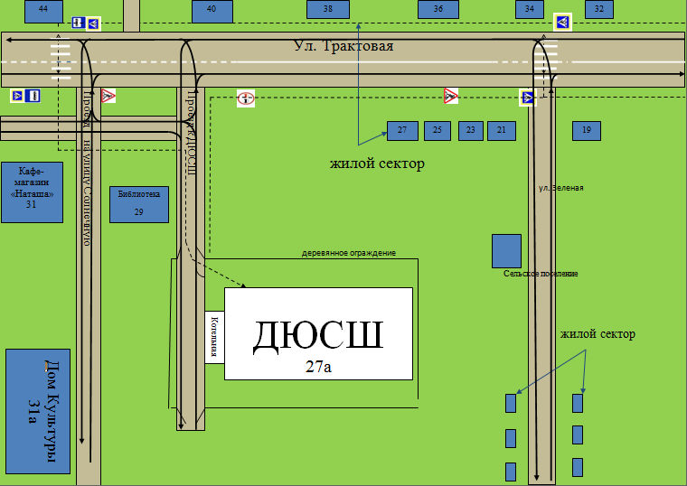

- - жилая застройка - проезжая часть

- движение транспортных средств
- движение детей (воспитанников) в(из) образовательного учреждения

Схема организации дорожного движения в непосредственной близости
от образовательного учреждения с размещением соответствующих
технических средств, маршруты движения детей и расположение
парковочных мест
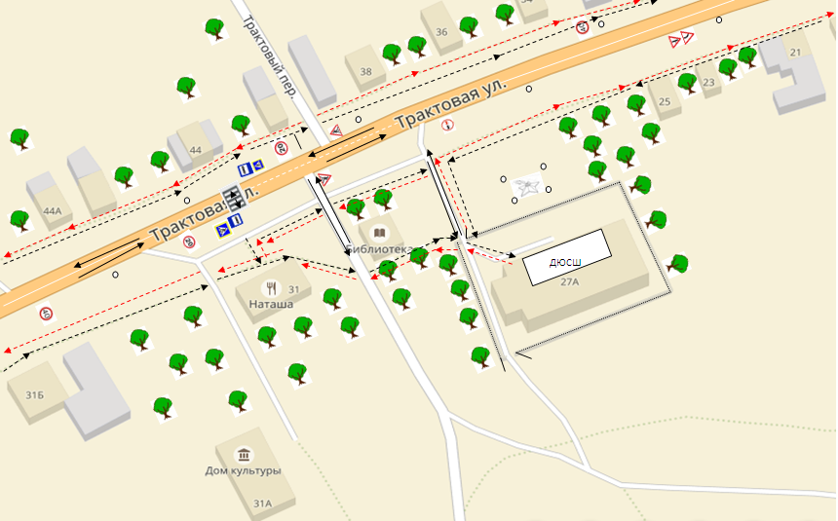

- ограждение образовательного учреждения
- искусственное освещение
- направление движения транспортного потока
- направление движения детей от остановки маршрутных транспортных средств и безопасное движение детей

Маршруты движения организованных групп детей от ОУ к библиотеке, дому культуры и детско-юношеской спортивной школе

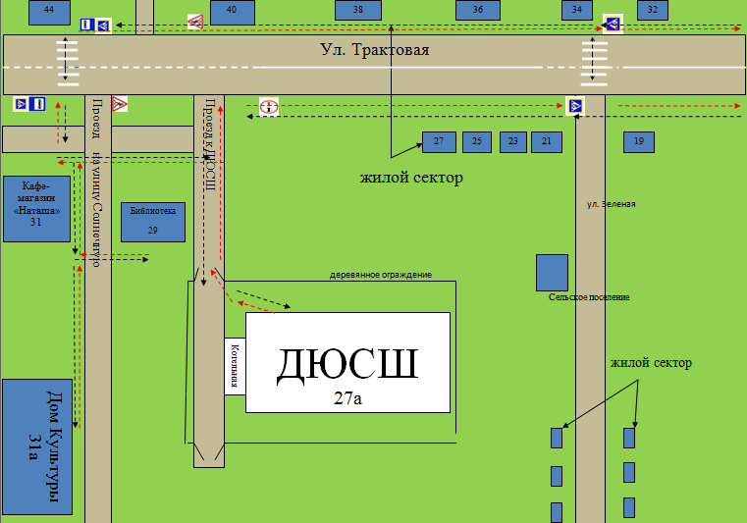

- жилая застройка - направление безопасного движения группы
детей в ДЮСШ, библиотеку, ДК
- проезжая часть

Безопасный маршрут воспитанников «Дом – школа - дом»

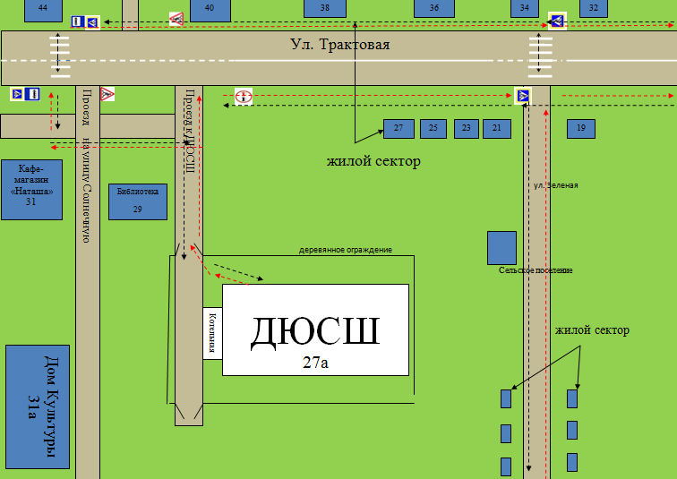

Дорожно-эксплуатационные организации, осуществляющие содержание УДС, несут ответственность в соответствии с законодательством Российской Федерации (Федеральный закон «О безопасности дорожного движения» №196-ФЗ, КоАП, Гражданский кодекс).

